**图像处理与计算机视觉课程设计**

**（2023年）**

**总体要求：**

1. 分组情况：共146人，每组人数不多于2人
2. 内容：每组抽签确定题目
3. 编程语言：建议使用Python语言编程（PyTorch）
4. 验收时间：12月中
5. 提交：研究报告（包括纸质版一份），PPT，源程序，深度网络模型，可执行文件，要求所交程序在测试电脑上可以直接运行）。

# 基于深度学习的建筑物变化检测系统（指导教师：高常鑫13607130024）

## 背景说明

基于遥感数据的变化检测是检测地球表面变化的重要方法，并且在城市规划，环境监测，农业调查，灾害评估和地图修订中具有广泛的应用。变化检测是通过在不同时间观察到来识别物体或现象状态的差异的过程。它是地球观测中的主要问题之一，并在近几十年中被广泛研究。

经济发展、人口增长和城市化进程的加快导致了城市地区的急剧变化，准确及时地识别这些变化并分析其趋势已经成为城市管理者的重要课题，是地理国情普查与监测的重点关注内容，成为目前亟待解决的问题。其中建筑的拆除、建设和扩建是城市蓝图规划关注的重要组成部分，与人类的生存活动密切相关。

## 任务描述

变化检测是遥感观测任务中最常用的基本技术之一。变化检测任务以不同时刻的同位置图像作为输入，并预测发生变化的部分。

根据提供的不同时刻同一地点的两张图像，预测影像中建筑物变化发生的位置与分布范围。

数据集提供成对的遥感建筑图像文件，如下图所示：

建筑的设计

图1.建筑变化检测数据示例

设计模型，通过训练数据使模型能够正确识别建筑物变化区域，输出变化区域的二值图。

电脑屏幕的照片

图2. LEVIR-CD数据集

## 数据集说明

使用LEVIR-CD数据集（http://chenhao.in/LEVIR/），其中包括训练集和测试集。LEVIR-CD是一个大型遥感建筑变化检测数据集，由高分辨率（VHR，0.5米/像素）的谷歌地球图像对组成。这些时间跨度为5-14年的双时刻图像具有显著的土地利用变化，尤其是建筑物的变化。

LEVIR-CD涵盖各种类型的建筑，如别墅住宅、高层公寓、小车库和大型仓库。使用二进制标签（1表示变化，0表示不变）对数据集中双时刻图像进行注释。完整注释的LEVIR-CD总共包含31333个单独的变化建筑实例。LEVIR-CD中的双时刻图像来自美国德克萨斯州几个城市的20个不同地区。我们的图像数据的捕获时间从2002年到2018年不等。不同地区的图像可能在不同的时间拍摄。数据集中引入了季节和光照引起的变化，这减轻了不相关变化对检测的影响，有助于开发有效的算法。

## 评价指标

识别精度Precision、召回率Recall、F1分数和IoU。

精确率（Precision）又叫查准率，表示预测结果为正例的样本中实际为正样本的比例。计算公式为：

召回率（Recall）又被称为查全率，表示预测结果为正样本中实际正样本数量占全样本中正样本的比例。计算公式为：

F1分数是精确率和召回率的一个加权平均。计算公式为：

文本

IoU表示算法输出框与原标记框（ground truth bound）之间的交并比，定义为两个图形面积的交集和并集的比值。计算公式为：

$$IoU=\frac{|A∩B|}{|A∪B|}$$

其中部分缩写含义如下：TP（True Positive）：被正确预测的正例。即该数据的真实值为正例，预测值也为正例的情况；TN（True Negative）：被正确预测的反例。即该数据的真实值为反例，预测值也为反例的情况;FP（False Positive）：被错误预测的正例。即该数据的真实值为反例，但被错误预测成了正例的情况；FN（False Negative）：被错误预测的反例。即该数据的真实值为正例，但被错误预测成了反例的情况。

# 非法挖山作业车识别方法（指导教师：王岳环13507181806）

## 背景说明

非法挖山造成地质环境破坏，为打击这一行为，飞行无人机监测山体周边，并对挖山作业车进行检测。

## 任务描述

设计一个基于深度学习的目标识别模型，对无人机获取的图像进行检测，识别出作业车，并给出其类型和检测框，识别结果样例如下图所示。

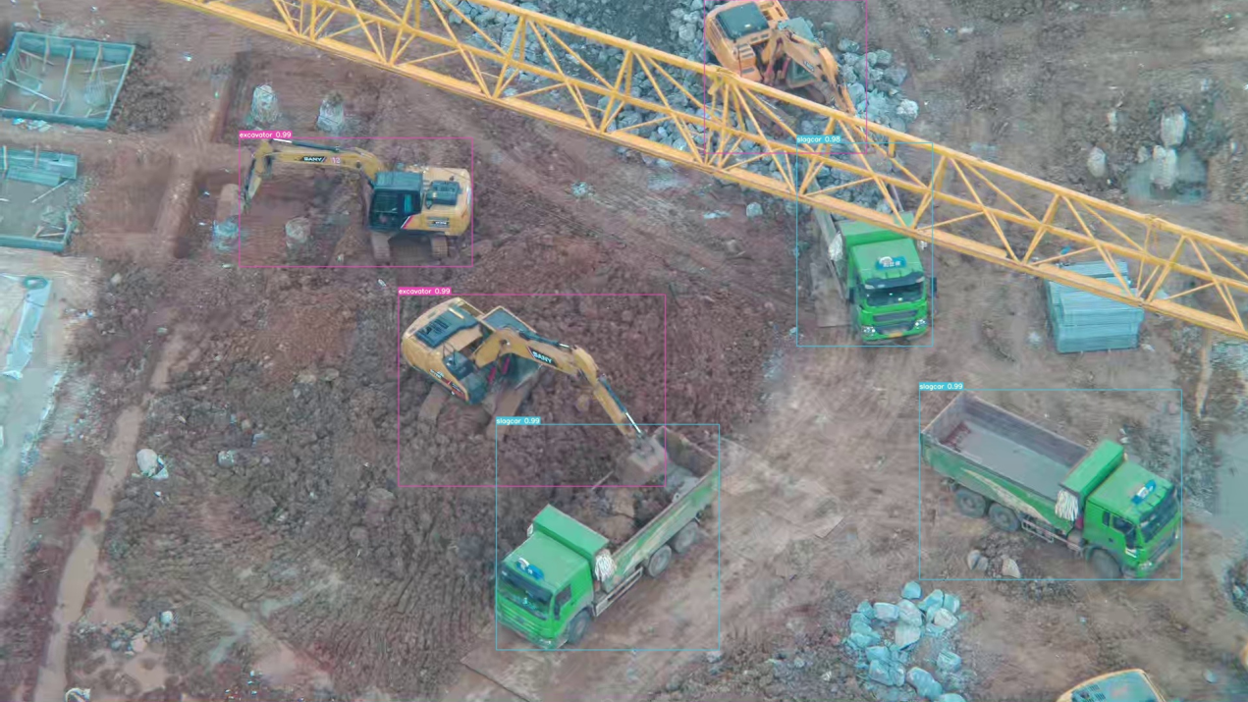

图3 识别样例

1、识别目标：渣土车、挖掘机、推土机、压土机

2、难点：无人机飞行高度、镜头焦距等参数变化，使得获取的图像目标尺度变化大；作业车目标数量不均匀，渣土车目标多，其他目标少；作业车类型多样，颜色、规格等因素使得同一类型的目标存在多种变式

## 数据集说明

提供作业车训练数据集，数据集包括291张图像、标签和类别信息，图像均为无人机拍摄获取。其中，渣土车目标数量较多，压土机目标数量少。可自行进行图像增广操作，扩大数据量。数据集结构如下：

Dataset

--images

--labels

--class.txt

## 评价指标

识别精度Precision和召回率Recall。

精确率（Precision）又叫查准率，表示预测结果为正例的样本中实际为正样本的比例。计算公式为：

召回率（Recall）又被称为查全率，表示预测结果为正样本中实际正样本数量占全样本中正样本的比例。计算公式为：

其中部分缩写含义如下：TP（True Positive）：被正确预测的正例。即该数据的真实值为正例，预测值也为正例的情况；TN（True Negative）：被正确预测的反例。即该数据的真实值为反例，预测值也为反例的情况;FP（False Positive）：被错误预测的正例。即该数据的真实值为反例，但被错误预测成了正例的情况；FN（False Negative）：被错误预测的反例。即该数据的真实值为正例，但被错误预测成了反例的情况。

# 基于深度学习的火焰烟雾检测算法（指导教师：桑农13886014687）

## 背景说明

中国统计年鉴显示，2016年全国共发生2304起森林火灾，受害森林面积达到6224公顷，经济损失4135.7万元。2017年全国共发生火灾28.14万起，死亡1390人，直接财产损失超过35.99亿元。其中森林火灾3223次，重大火灾4次，较大火灾3次，受害森林面积24502.4公顷，经济损失4624.1万元。为扑灭森林火灾而触动的扑火人工大于31.5万工日，出动车辆超过4万台，飞机55.8架次。大面积森林火灾不但会造成巨大自然环境损失与经济损失，还会在扑救过程中消耗大量的消防资源。预防火灾并尽早地发现与判断火情，不但能够有效地降低甚至避免大量的经济、动植物损失，还能尽可能减少或防止人员伤亡，并节约用于出警的社会资源。

基于传感器组的传统监控系统比较适用于较小空间，随着视觉技术的发展，视觉火灾预警系统能够有效地对森林区域进行远距离监控。2018 年国家森防已将“进一步提高森林防火工作现代化水平，适应新时代发展要求”作为火灾启示的总结之一。森林火灾初期通常会产生大量烟雾，这一现象在很大程度上降低了用火焰检测进行火灾预警的有效性，而通过对烟雾的监控与检测能够进行早期火灾预警。

基于此，本课程主要关注基于人工智能视觉技术的火灾监控，着重注意于烟雾与火焰检测。

## 任务描述

课程将提供训练模型的图片文件，该图片包括火焰和烟雾两种类别，部分场景如下图所示：

街道上有火

图4.图片场景示例

团队需要设计深度学习模型，通过上述训练数据使模型能够正确识别图片中的火焰和烟雾两种类别。

## 数据集说明

训练图像集包含各种视角拍摄的火焰和烟雾，每类提供3000余幅图像。训练集内部包含的视角较多，类内差异较大，如下图所示，各队伍需要考虑模型的领域适应性。训练图像均提供Yolo格式的标签。

电脑游戏的截图

图5.图片场景示例

## 评价指标

识别准确率、召回率、识别率、全部图像识别率及F1分数。

单张图像需识别出的目标总数 $m$，该张图像算法识别到的目标总数 $N$，其中正确识别的个数为 $n$。

准确率： $p=n/N*100\%$

召回率： $r=n/m*100\%$

识别率： $pr=q*p+(1-q)*r, q∈(0,1)$

全部图像识别率： $PR$ =全部图像 $pr$ 的平均值

在识别率的计算中，参数 $q$ 取为0.5。

F1分数精确率和召回率的一个加权平均。计算公式为：

文本

# 课程要求

(1)撰写实验报告，说明算法原理和实验过程及结果，引用文献有据可查，报告格式参考[华中科技大学理工科硕士学位论文模板](http://aia.hust.edu.cn/info/1122/5294.htm)。

(2)训练的模型具有较好的泛化能力，在不同作业场景下具有较高的识别精度和召回率。

(3评价方法：

提交实验报告及源码，任务均不提供测试数据，实验报告中阐释清楚源码的运行环境及条件。